##### Eigenbetrieb Stadtentwässerung Stuttgart (SES) der Landeshauptstadt Stuttgart

# Lagebericht für das Geschäftsjahr 2017

**1. Grundlagen des Eigenbetriebs**

**1.1 Geschäftsmodell des Eigenbetriebs**

Die Stadtentwässerung Stuttgart ist ein zertifizierter Eigenbetrieb der Abwasserwirtschaft. Aufgabe der SES ist die schadlose Ableitung und Behandlung von Abwässern der Landeshauptstadt Stuttgart und neun Nachbarstädten der Region einschließlich der Klärschlammverwertung. Damit verbunden sind umfassende Aufgaben im Ausbau und Erhalt der Abwasser-Infrastruktur. Die SES dient dem Umweltschutz und der Gesundheitsvorsorge.

Mit 346 Mitarbeiterinnen und Mitarbeitern, 37 Auszubildenden und einem Anlagevermögen von über 770 Mio. EUR ist die SES bundesweit der drittgrößte Eigenbetrieb der Branche. Er gehört zu den Vorzeigeunternehmen der deutschen Wasserwirtschaft. Die SES ist seit 1995 organisatorisch im Tiefbauamt der Landeshauptstadt Stuttgart integriert.

1.2 Ziele und Strategien

Die Stadtentwässerung Stuttgart arbeitet mit einer klaren Strategieausrichtung und mit konsequenter Zielumsetzung.Managementkonzepte und die zielstrebige Umsetzung der definierten Maßnahmen sorgen für die guten Ergebnisse des Eigenbetriebs.

Die Entscheidungen der SES orientieren sich an öffentlichen Belangen, Gemeinwohl, Stand der Technik und Wirtschaftlichkeit. Übergeordnete Unternehmensziele prägen unsere Arbeit und orientieren sich an ökonomischer, ökologischer und sozialer Verantwortung. Die SES ist der erste gemeinwohlbilanzierte kommunale Entwässerungsbetrieb in Deutschland.

Transparenz aller Entscheidungen ist für die SES als öffentlichen Eigenbetrieb eine Selbstverpflichtung gegenüber den Aufsichtsgremien und den Bürgerinnen und Bürgern der Landehauptstadt Stuttgart.

Neben der ökonomischen Verantwortung beachtet die Betriebsleitung bei der strategischen Ausrichtung organisatorische, soziale und ökologische Aspekte.

Um die Zukunftsfähigkeit sicherzustellen, überprüft die SES regelmäßig ihre strategische Ausrichtung durch Strategieworkshops und Transfertage. Parallel dazu wird der Umsetzungsstand der Ziele und Maßnahmen vierteljährlich schriftlich abgefragt, dargestellt und miteinander kommuniziert.

Seit Februar 2016 werden folgende Strategieschwerpunkte (hier im Überblick) verfolgt:

Zum 4. Quartal 2017 liegt der Umsetzungsstand der 17 Ziele bei 65 %.

Die Einhaltung der gesetzlichen Vorschriften hat Priorität. Die SES ist eine rechtssichere Organisation. Die Beachtung und Überprüfung der Compliance-Anforderungen sind   
sichergestellt und die von der SES zu erfüllenden Rechtsanforderungen werden in allen Bereichen umgesetzt.

**2. Wirtschaftsbericht**

2.1 Branchenbezogene Rahmenbedingungen

In den letzten Jahrzehnten wurden in Baden-Württemberg viele Maßnahmen zum Neu- und Ausbau sowie zur Modernisierung von Abwasseranlagen verwirklicht. Dadurch hat sich die Wasserqualität in den Gewässern wesentlich verbessert. Trotzdem müssen in den kommenden Jahren noch erhebliche Summen in die Abwasserbeseitigung investiert werden, um unter anderem den guten Zustand nach Wasserrahmenrichtlinie zu erreichen. Erforderlich werden unter anderem Maßnahmen zur Phosphor-Elimination auf Kläranlagen.

Die grundsätzliche Herausforderung des Infrastrukturerhalts, die Sanierung undichter Kanäle und die höheren Anforderungen an die Reinigungsleistung der Kläranlagen und an das Kanalnetz infol­ge der Umsetzung der EG-Wasserrahmenrichtlinie werden weiterhin hohe Investitionen erfordern. Der damit verbundene steigende Investitionsbedarf stellt die Finan­zierung der Abwasserentsorgung vor großen Herausforderungen, die sich auch auf die von den Verbrauchern zu zahlenden Gebühren und Entgelte auswirken werden. Durch die Fortschritte bei der Analytik ist es möglich, immer geringere Konzentrationen von Stoffen in der Umwelt nachzuweisen. Neben Arzneimittelrückständen werden auch Industriechemikalien, Pflanzenbehandlungsmittel, Mikroplastik und Antibiotika-resistente Keime in den Gewässern nachgewiesen.

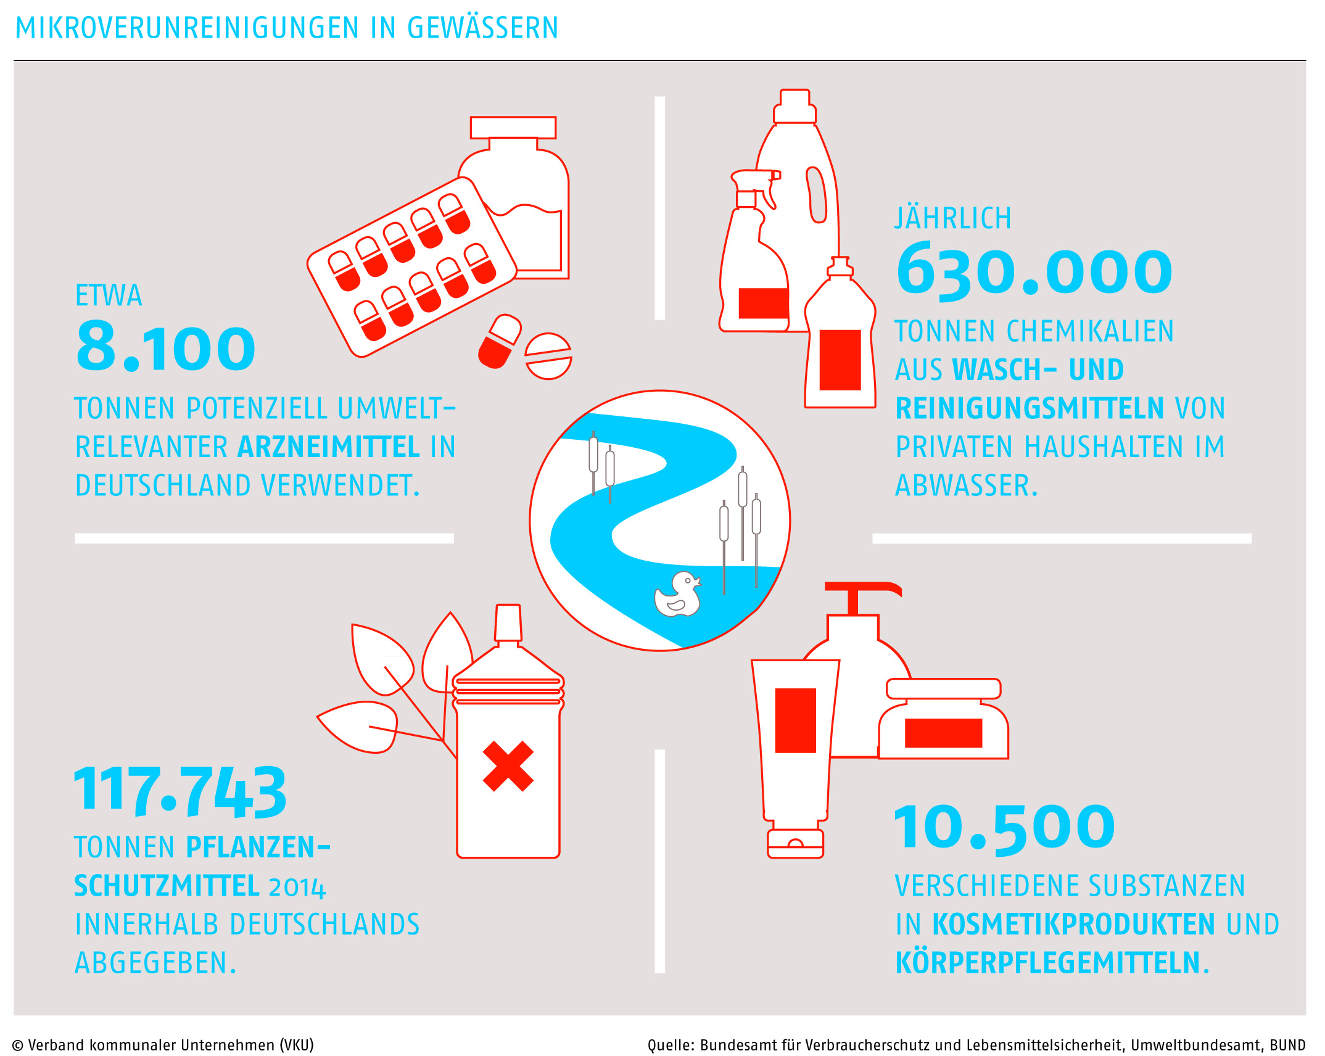

**2.2 Geschäftsverlauf Eigenbetrieb Stadtentwässerung Stuttgart**

Das Geschäftsjahr 2017 war erneut ein erfolgreiches. Die Erträge lagen um 1,5 % über den geplanten Ansätzen. Gleichzeitig blieben die Aufwendungen leicht unter den kalkulierten Aufwendungen.



Das geplante Jahresergebnis von 3,0 Mio. EUR wurde mit 3,5 Mio. EUR übertroffen. Gleichzeitig wurden Kostenüberdeckungen im Bereich Schmutzwasser in Höhe von 1,4 Mio. EUR und im Bereich Niederschlagswasser in Höhe von 0,6 Mio. EUR erwirtschaftet. Diese Kostenüberdeckungen stehen in vollem Umfang für die nächsten Gebührenkalkulationen zur Verfügung. Das Jahresergebnis in Höhe von 3,5 Mio. EUR wird nach   
Beschluss des Gemeinderats (zur Verbesserung der betrieblichen Finanzstruktur) in die allgemeine Rücklage eingestellt.

Für 2017 liegt die Hochrechnung der veranlagungsfähigen Schmutzwassermenge bei 35,9 Mio. m³. Der Ist-Wert 2016 liegt bei 36,4 Mio. m³.

Die hochgerechnete angeschlossene Fläche für das private Niederschlagswasser  
liegt stabil bei 31,5 Mio. m² (Vorjahr: 31,6 Mio. m²). Auch die öffentliche Fläche blieb mit 13,0 Mio. m² stabil (Vorjahr: 13,1 Mio. m²).

In die Anlagen der SES wird weiter stark investiert. Zur Sanierung, Erhalt, Erneuerung und Ausbau der Stadtentwässerungsanlagen wurden über 46,1 Mio. EUR eingesetzt. 0,2 Mio. EUR davon wurden durch Dritte finanziert. In die Anlagen des Stuttgarter Kanalnetzes investierte die SES 29,2 Mio. EUR und 15,8 Mio. EUR in die Klärwerksanlagen.

Im Mittelpunkt standen dabei Investitionen zum Erhalt des öffentlichen Kanalnetzes und Investitionen vor dem Hintergrund der Forderungen des Landes zur Umsetzung der   
EU-Wasserrahmen-Richtlinie. Gleichzeitig wurden Instandhaltungsleistungen in Höhe von über 8,3 Mio. EUR für die Klärwerksanlagen und das Kanalnetz durchgeführt. Es gilt Verfügbarkeit und Funktionstüchtigkeit der Stadtentwässerungsanlagen langfristig zu erhalten.

Das Stuttgarter Kanalnetz erstreckt sich in 2017 über 1.686 km. Der Kanalzustand hat sich gegenüber dem Vorjahr weiter verbessert (bezogen auf die kritischen Zustandsklassen 0 und 1). Neben Erschließungsmaßnahmen und Maßnahmen zur Verbesserung der Regenwasserbehandlung wird der Substanzerhalt der Anlagen auch in Zukunft Priorität haben.

Die behandelte Abwassermenge liegt 2017 mit rd. 79,0 Mio. m³ unter der Vorjahresmenge von rd. 79,8 Mio. m³. Die Jahresniederschlagsmenge lag mit 634 Liter pro m² (Vorjahr mit 615 Liter pro m²) im Normalbereich. Die Reinigungsleistungen der Stuttgarter Klärwerke waren 2017 zu jeder Zeit gut. Es gab keine Überschreitungen der Grenzwerte gemäß den wasserrechtlichen Vorgaben.

In der Sitzung des Gemeinderats am 20.07.2017 wurde der Jahresabschluss 2016 der SES beschlossen und die Betriebsleitung für das Wirtschaftsjahr einstimmig entlastet. Zur Einsichtnahme lag der Jahresabschluss in der Zeit vom 07. bis 15.08.2017 in den Geschäftsräumen der Kaufmännischen Betriebsleitung aus.

Im Bericht des Rechnungsprüfungsamtes gab es zum Jahresabschluss 2016 der SES keine Prüfungsfeststellungen. Über die Umsetzung der Hinweise im Prüfungsbericht wird die SES Ende 2018 zusammen mit der schriftlichen Beantwortung der Prüfungsfeststellungen zum Jahresabschluss 2017 im Betriebsausschuss berichten.

Die Kalkulation des Schmutzwasserentgelts und der Niederschlagswassergebühr für 2018 wurde am 30. November 2017 durch den Stuttgarter Gemeinderat beschlossen. Das Schmutzwasserentgelt und die Niederschlagswassergebühr bleiben für 2018 weiter unverändert. Im Schnitt zahlen die Bürger der Landeshauptstadt Stuttgart damit ab Januar 2018 für einen durchschnittlichen Familienhaushalt[1] Abwassergebühren in Höhe von 256 EUR (2016/2017: 256 EUR). Der Bundesdurchschnitt liegt bei rund 310 EUR (GRDrs 1040/2017).

# 2.3 Lage des Eigenbetriebs

2.3.1 Ertragslage

|  |
| --- |
| Jahresergebnis 2017: 3,5 Mio. EUR Kalkulation 2017: 3,0 Mio. EUR |

Das geplante Jahresergebnis 2017 wurde mit 3,5 Mio. EUR (Kalkulation 2017: 3,0 Mio. EUR) erreicht. Im Jahresergebnis sind Kostenüberdeckungen aus der Gebührennachkalkulation für Schmutzwasser in Höhe von 1,4 Mio. EUR und für Niederschlagswasser in Höhe von 0,6 Mio. EUR enthalten die zur Stabilität der nächsten Gebührenkalkulationen beitragen werden.

|  |
| --- |
| Gesamterträge 2017: 118,0 Mio. EUR Kalkulation 2017: 118.1 Mio. EUR |

Die Gesamterträge (vor Buchung der Kostenüberdeckungen) lagen mit 119,9 Mio. EUR (Vorjahr: 122,1 Mio. EUR) um 1,5 % über dem kalkuliertem Wert. Zu den Kalkulations- und Vorjahreswerten veränderten sie sich folgendermaßen:

|  |  |  |  |
| --- | --- | --- | --- |
| ERTRÄGE  in TEUR | Ist  2017 | Kalkulation 2017 | Ist  2016 |
| GESAMTERTRÄGE (inkl. Buchung Kostenüberdeckung) | **117.963** | 118.142 | 117.162 |
| a) Umsatzerlöse  davon | **114.397** | 115.112 | 113.135 |
| Schmutzwasserentgelte | **59.649** | 59.092 | 60.763 |
| Niederschlagswassergebühren | **22.647** | 22.104 | 22.473 |
| ERTRÄGE  in TEUR | Ist  2017 | Kalkulation 2017 | Ist  2016 |
| Auflösung Beiträge und Zuschüsse | **12.278** | 12.300 | 12.973 |
| Straßenentwässerung | **9.057** | 9.150 | 8.924 |
| Betriebskostenerstattungen | **7.874** | 7.800 | 8.423 |
| Sonstige Umsatzerlöse | **3.255** | 3.060 | 3.481 |
| Auflösung(+)/Zuführung(-) Kostenüber­ deckungen Schmutzwasserentgelte | **1.400 -1.383** | 1.400 | -3.381 |
| Auflösung(+)/Zuführung(-) Kostenüber­ deckungen Niederschlagswasser-  gebühren | **206 -586** | 206 | -521 |
| b) Aktivierte Eigenleistungen | **2.378** | 2.400 | 2.463 |
| c) Sonstige betriebliche Erträge | **1.188** | 630 | 1.564 |

Die Umsatzerlöse (vor Buchung der Kostenüberdeckungen) lagen 2017 mit 116,4 Mio. EUR unter den Umsatzerlösen des Vorjahres (Vorjahr: 118,0 Mio. EUR). Die Umsatzerlöse für Abwassergebühren und -entgelte gingen auf 82,3 Mio. EUR (Vorjahr: 83,2 Mio. EUR) zurück (Rückgang und Korrekturen der Eigenwassermengen seit 2016).

Die Hochrechnung 2017 für die veranlagungsfähige Schmutzwassermenge liegt bei 35,9 Mio. m³. Die zuordenbaren Erlöse gingen auf EUR 59,6 Mio. (Vorjahr: EUR 60,8 Mio.) zurück. Das Schmutzwasserentgelt betrug im Berichtsjahr 1,66 EUR/m³ (Vorjahr: 1,66 EUR/m³).

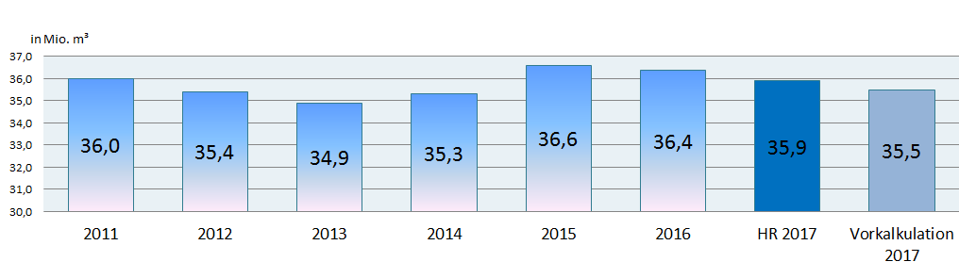Abbildung: Entwicklung der veranlagungsfähigen Schmutzwassermengen

Die Umsatzerlöse aus dem Bereich Niederschlagswasser blieben mit einer Fläche von 31,5 Mio. m² auf 22,6 Mio. EUR (Vorjahr: 22,5 Mio. EUR) sehr stabil. Die Niederschlags-  
wassergebühr lag bei 0,71 EUR/m² (Vorjahr: 0,71 EUR/m²).

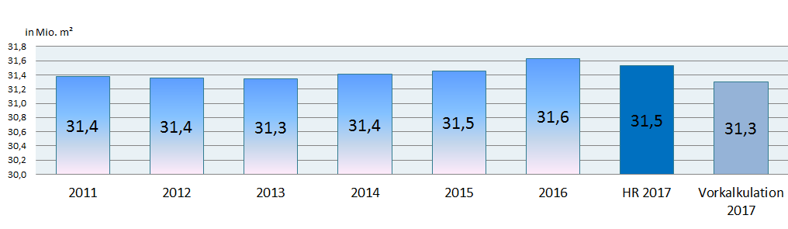

Abbildung: Entwicklung der an das Kanalnetz angeschlossenen Privatflächen

Die Auflösungserträge von Zuschüssen und Beiträgen gingen wie geplant auf 12,3 Mio. EUR zurück (Vorjahr: 13,0 Mio. EUR). Die Straßenentwässerungskosten für die Landeshauptstadt Stuttgart (Entwässerung der öffentlichen Flächen) lag bei 9,1 Mio. EUR (Vorjahr: 8,9 Mio. EUR). Für die angeschlossenen Partnergemeinden fielen Betriebskosten an den Klärwerken in Höhe von 7,9 Mio. EUR an (Vorjahr: 8,4 Mio. EUR) und die sonstigen Erlöse lagen bei 3,3 Mio. EUR (Vorjahr: 3,5 Mio. EUR).

Insgesamt wurden in 2017 Kostenüberdeckungen in Höhe von 1,6 Mio. EUR geplant aufgelöst und zum Jahresabschluss 2,0 Mio. EUR (erlösreduzierend) in Verbindlichkeiten gegenüber den Gebührenzahlern zugeführt. Diese stehen in den nächsten Gebührenkalkulationen stabilisierend zur Verfügung.

Aktivierte Eigenleistungen wurden in Höhe von 2,4 Mio. EUR (Vorjahr: 2,5 Mio. EUR) verbucht.

Die sonstigen betrieblichen Erträge lagen mit 1,2 Mio. EUR (Vorjahr: 1,6 Mio. EUR) wieder auf Normalniveau.

|  |
| --- |
| Gesamtaufwendungen 2017: 114,5 Mio. EUR Kalkulation 2017: 115,2 Mio. EUR |

Die Gesamtaufwendungen betrugen 114,5 Mio. EUR (Vorjahr: 112,8 Mio. EUR) und   
lagen damit etwas unter den geplanten Budgets in Höhe von 115,2 Mio. EUR.

|  |  |  |  |
| --- | --- | --- | --- |
| Aufwendungen  in TEUR | Ist  2017 | Kalkulation 2017 | Ist  2016 |
| GESAMTaufwendungen | **114.504** | 115.191 | 112.803 |
| a) Roh-, Hilfs- und Betriebsstoffe  davon | **10.397** | 10.779 | 9.649 |
| Energiekosten | **6.570** | 7.002 | 6.007 |
| Chemikalien | **2.554** | 2.777 | 2.694 |
| Aufwendungen  in TEUR | **Ist  2017** | Kalkulation 2017 | Ist  2016 |
| Sonstige Materialkosten | **1.273** | 1.001 | 949 |
| b) Bezogene Leistungen  davon | **12.369** | 13.837 | 13.177 |
| Instandhaltung und Wartung | **8.896** | 10.496 | 9.559 |
| Klärschlammbeseitigung | **1.063** | 1.029 | 1.107 |
| Kanalzustandserfassung | **845** | 820 | 954 |
| Sonstige bezogene Leistungen | **1.565** | 1.493 | 1.557 |
| c) Personalaufwand | **22.476** | 22.198 | 21.597 |
| d) Abschreibungen | **38.576** | 38.100 | 38.456 |
| e) Sonstige betriebliche Aufwendungen  davon | **10.850** | 9.974 | 10.572 |
| Städtische Verwaltungskosten | **4.995** | 4.396 | 4.998 |
| f) Zinsaufwand | **19.831** | 20.300 | 19.348 |
| g) Steuern | **4** | 4 | 4 |

Der Materialaufwand blieb in Summe mit 22,8 Mio. EUR (Vorjahr: 22,8 Mio. EUR) auf Vorjahresniveau. Innerhalb der einzelnen Positionen kam es zu Verschiebungen. So lagen die Instandhaltungskosten in 2017 unter und die Energiekosten über dem Vorjahr.

Der Personalaufwand erhöhte sich insgesamt um 4,2 % auf 22,5 Mio. EUR (Vorjahr: 21,6 Mio. EUR). Eingeplant waren 22,2 Mio. EUR. Dabei stiegen die Löhne und Gehälter auf 16,8 Mio. EUR (Vorjahr: 15,8 Mio. EUR). Gründe waren allgemeine Tarifanpassung, Besetzung der Stellen und Anstieg der Urlaubsrückstellung).

Die Aufwendungen für soziale Abgaben und Altersversorgung blieben mit 5,6 Mio. EUR stabil (Vorjahr: 5,8 Mio. EUR). Innerhalb dieser Position werden auch die Rückstellungen für Pensionen, Altersteilzeit und Beihilfen gebucht. Die jeweiligen Anpassungsbeträge werden im Rahmen des Jahresabschlusses durch finanzmathematische Gutachten ermittelt.

In 2017 wurden technische Anlagen im Gesamtwert von 23,0 Mio. EUR (Vorjahr: 29,3 Mio. EUR) aktiviert. Die betrieblichen Abschreibungen lagen mit 38,6 Mio. EUR (Vorjahr: 38,5 Mio. EUR) über dem Planansatz. Dabei muss eine fertiggestellte Maßnahme im Klärwerksbereich deutlich schneller abgeschrieben werden als geplant war.

Der aktuelle Bestand der Anlagen im Bau ist mit 81,1 Mio. EUR deutlich angestiegen (Vorjahr: 60,9 Mio. EUR). Die Auswirkungen auf die zukünftigen Abschreibungskosten sind genau zu beobachten. Auch in Zukunft wird der notwendige Investitionsbedarf für Erhaltung, Erweiterung und Verbesserung der technischen Entwässerungsanlagen weiter auf hohem Niveau bleiben.

Die Sonstigen betrieblichen Aufwendungen waren mit 10,8 Mio. EUR (Vorjahr: 10,6 Mio. EUR) höher als geplant. Innerhalb dieser Position fallen Verwaltungskosten der städtischen Ämter in Höhe von 5,0 Mio. EUR (Vorjahr: 5,0 Mio. EUR), Kosten für Gutachten in Höhe von 1,0 Mio. EUR (Vorjahr: 0,7 Mio. EUR) und Verluste aus Anlagenabgängen in Höhe von 0,4 Mio. EUR (Vorjahr: 0,4 Mio. EUR) an.

Der Zinsaufwand stieg auf 19,8 Mio. EUR (Vorjahr: 19,3 Mio. EUR). In 2017 wurden Darlehen in Höhe von 23,9 Mio. EUR aufgenommen (Vorjahr: 17,0 Mio. EUR). In 2016 wurde der Zinssatz der Trägerdarlehen von 5,5 % auf 4,5 % gesenkt.

DieGebührennachkalkulation 2017zum Jahresabschluss ergab für den Bereich Schmutzwasser eine Kostenüberdeckung in Höhe von 1,4 Mio. EUR und für den Bereich Niederschlagswasser eine Kostenüberdeckung in Höhe von 0,6 Mio. EUR.



Abbildung: Entwicklung der Kostenüber- bzw. Unterdeckungen

Die Kostenüberdeckungen aus der Nachkalkulation 2017 wurden erlösmindernd in die Sonstigen Verbindlichkeiten gebucht und stehen für die Kalkulationen ab 2019 und folgende zur Verfügung.

**2.3.2 Finanzlage**

**Kapitalstruktur**

|  |
| --- |
| Gesamtkapital 2017: 786,1 Mio. EUR Eigenkapital 2017: 62,8 Mio. EUR |

Innerhalb des Gesamtkapitals stieg die Allgemeine Rücklage, erhöht um das Vorjahresergebnis, auf 62,8 Mio. EUR (Vorjahr: 58,5 Mio. EUR). Das Jahresergebnis 2017 in Höhe von 3,5 Mio. EUR wird nach Beschluss des Gemeinderats in die Eigenkapitalrücklage eingestellt werden. Damit steigt der Eigenkapitalanteil auf 8,4 % (Vorjahr: 8,1 %). Das Abzugskapital ging weiter auf 176,3 Mio. EUR zurück (Vorjahr: 181,8 Mio. EUR). Dabei lagen die Landeszuschüsse bei 15,8 Mio. EUR (Vorjahr: 17,1 Mio. EUR), die Kanalbei­träge bei 84,0 Mio. EUR (Vorjahr: 87,2 Mio. EUR), die Finanzierungsbeiträge der Anschlussgemeinden blieb stabil bei 56,5 Mio. EUR (Vorjahr: 56,9 Mio. EUR) und die übrigen Ertragszuschüsse bei 20,1 Mio. EUR (Vorjahr: 20,6 Mio. EUR).

Die Rückstellungen haben sich in 2017 auf 11,6 Mio. EUR (Vorjahr: 10,7 Mio. EUR) erhöht. Dies lag primär an den gestiegenen Personalrückstellungen.

Die Verbindlichkeiten erhöhten sich auf 531,6 Mio. EUR (Vorjahr: 522,0 Mio. EUR). In 2017 wurden Darlehen in Höhe von 23,9 Mio. EUR (Vorjahr: 17,0 Mio. EUR) aufgenommen und gleichzeitig 16,1 Mio. EUR (Vorjahr: 17,0 Mio. EUR) getilgt.

|  |  |  |  |
| --- | --- | --- | --- |
| Kennzahlen zur Kapitalstruktur | 2017 | 2016 |  |
| Eigenkapitalquote  mit Sonderposten  ohne Sonderposten | 30,9 %  8,4 % | 31,5 %  8,1 % |  |
| Anteil Bankdarlehen zum Gesamtkapital | 37,6 % | 40,0 % |  |

**Investitionen**

|  |
| --- |
| Investitionen 2017: 45,9 Mio. EUR Instandhaltungskosten 2017: 8,3 Mio. EUR |

Insgesamt wurden im Berichtsjahr 45,9 Mio. EUR in die Anlagen der Stadtent­wässerung Stuttgart investiert (Vorjahr: 41,8 Mio. EUR). 0,2 Mio. EUR (Vorjahr: 0,4 Mio. EUR) davon wurden durch Dritte finanziert (Beteiligungen Dritter an Umbaumaßnahmen). Ursprünglich waren im Wirtschaftsplan 2017 Investitionen in Höhe von 48,7 Mio. EUR eingeplant.

|  |  |  |  |
| --- | --- | --- | --- |
| Kennzahlen des Investitionsverhaltens | 2017 | 2016 |  |
| Investitionsquote gibt an wie hoch die  Investitionsneigung ist. | 6,0 % | 5,4 % | Ziel der SES ist es, den  betrieblich notwendigen  Investitionsbedarf für das Stuttgarter Kanalnetz und den Klärwerken vollständig umzusetzen. |
| Investitionsdeckung gibt an inwieweit die Netto- Investitionen ausreichen, um die Abschreibungen (AfA) auszugleichen. | 99,8 % | 89,4 % | Die Investitionen lagen bei der SES unter dem abschreibungsbedingten Werteverzehr. |
| Anlagenintensität zeigt den Anteil des Anlagevermögens am Gesamtvermögen. | 98,0 % | 98,2 % | Vom Charakter her besitzt ein Stadtentwässerungsbetrieb eine hohe Anlageintensität. Risiko bei Marktveränderungen. |

In das Stuttgarter Kanalnetz investierte die SES (ohne Anteil Dritter) 29,2 Mio. EUR (Vorjahr: 22,2 Mio. EUR). Dabei wurden Sanierungsprojekte von insgesamt 22,7 Mio. EUR, Erschließungsprojekte in Höhe von 0,5 Mio. EUR und zur Verbesserung der   
Regenwasserbehandlung Maßnahmen in Höhe von 6,0 Mio. EUR umgesetzt. Gleich­zeitig wurden Instandhaltungs­arbeiten in Höhe von 3,6 Mio. EUR ausgeführt (Vorjahr: 3,9 Mio. EUR). Unter anderem konnte das Kanalnetz in 2017 auf einer Länge von 6,2 Kilometern saniert werden.

Der Kanalbetrieb untersuchte im Berichtsjahr im Rahmen der Eigenkontrollverordnung rund 221 Kilometer Kanäle (Vorjahr: 277 km) und 2.228 Anschlusskanäle (Vorjahr: 3.514). Durch die Mitarbeiter wurden 350 Kilometer Kanäle (Vorjahr: 510 km) gereinigt, 2.420 Inspektionsgänge (Vorjahr: 2.200) absolviert und 1.440 Störungen (Vorjahr: 1.330) im Netz beseitigt.

In den vier Klärwerken wurden Investitionsmaßnahmen in Höhe von 15,8 Mio. EUR (Vorjahr: 17,5 Mio. EUR) durch die SES finanziert (ohne Anteil Dritter). Im Wesentlichen wurde in Projekte zur Verbesserung der Reinigungsleistung, zur Ertüchtigung bzw. Erneuerung von Anlagenteilen und zur Steigerung der Energieeffizienz investiert. Im Hauptklärwerk Mühlhausen wurden 9,6 Mio. EUR, im Klärwerk Möhringen 2,0 Mio. EUR, im Klärwerk Plieningen 1,5 Mio. EUR und im Gruppenklärwerk Ditzingen 2,8 Mio. EUR investiert. Gleichzeitig wurden Instandhaltungsarbeiten in Höhe von 4,7 Mio. EUR (Vorjahr: 5,2 Mio. EUR) durchgeführt.

Die im Wirtschaftsplan vorgesehenen Investitionen von 48,7 Mio. EUR konnten nicht vollständig umgesetzt werden. Der im SES-Investitionscontrolling vorgegebene Zielkorridor von +/- 5 % wurde in 2017 mit einer Abweichung von – 5,8 % leicht unterschritten.

Insgesamt lag der Finanzierungsbedarf in 2017 um 3,1 % (- 2,4 Mio. EUR) unter dem Planansatz. Gleichzeitig blieben die Finanzierungsmittel ohne Deckungsmittel aus dem Vorjahr (im Vergleich zur Planzahl) um 4,2 % (- 3,3 Mio. EUR) unter den Planzahlen. Im Ergebnis weist die Vermögensplanabrechnung einen Finanzierungsfehlbetrag für 2017 in Höhe von 0,9 Mio. EUR aus.

**Liquidität**

Die Liquidität der SES war in 2017 jederzeit gesichert. Zur Finanzierung der Vermögensplanausgaben und vorhandener Deckungsmittel aus dem Vorjahr musste der zur Verfügung stehende Kreditrahmen nicht vollständig ausgeschöpft werden.

**2.3.3 Vermögenslage**

|  |
| --- |
| Gesamtvermögen 2017: 786,1 Mio. EUR Anlagevermögen 2017: 770,4 Mio. EUR |

Das Gesamtvermögen der SES stieg zum 31.12.2017 auf 786,1 Mio. EUR (Vorjahr: 777,6 Mio. EUR). Es besteht überwiegend aus technischen Anlagen zur Abwasserreinigung und Abwassersammlung. Der Anteil des Anlagevermögens am Gesamtvermögen liegt bei 98 %. Das technische Anlagevermögen Kanalnetz blieb stabil bei 473,5 Mio. EUR (Vorjahr: 474,7 Mio. EUR) und das technische Anlagevermögen der Klärwerke ging auf 194,6 Mio. EUR (Vorjahr: 207,7 Mio. EUR) zurück. Die Anlagen im Bau stiegen deutlich auf 81,1 Mio. EUR (Vorjahr: 60,9 Mio. EUR). Das Umlaufvermögen lag bei 15,6 Mio. EUR (Vorjahr: 14,3 Mio. EUR).

**2.4 Finanzielle und nichtfinanzielle Leistungsindikatoren**

**2.4.1 Allgemeine Leistungsindikatoren**

|  |  |  |  |  |
| --- | --- | --- | --- | --- |
| Überblick Leistungsindikatoren SES | Einheit | **Ist 2017** | Ist 2016 | Ist 2015 |
| Länge Kanalnetz | km | 1.686 | 1.686 | 1.685 |
| Gereinigte Kanäle | km | 350 | 510 | 645 |
| Störungen beseitigt | Anzahl | 1.440 | 1.330 | 1.187 |
| Behandelte Abwassermenge | Tsd. m³ | 78.965 | 79.844 | 74.266 |
| Stromverbrauch Klärwerke  davon Eigenstromproduktion | Tsd. kWh/a | 46.123  *16.292* | 45.978  *16.541* | 48.448  *13.440* |
| Anlagevermögen | Mio. EUR | 770,4 | 763,2 | 760,9 |
| Investitionen SES (ohne Anteil Dritter) | Mio. EUR | 45,9 | 41,3 | 44,8 |
| Investitionsquote | % | 6,0 | 5,4 | 5,8 |
| Anlagen im Bau | Mio. EUR | 81,1 | 60,9 | 50,4 |
| Umsatzerlöse (vor Buchung Kostenüberdeckung) | Mio. EUR | 119,9 | 118,0 | 114,9 |
| Gesamtaufwendungen | Mio. EUR | 114,5 | 112,8 | 115,2 |
| Personalstellen gemäß Stellenplan | Stellen | 346 | 346 | 341 |
| Einwohnerentwicklung Stuttgart | Anzahl | 611.666 | 609.219 | 602.304 |
| Veranlagte Schmutzwassermenge | Tsd. m³ | 35.935 | 36.380 | 36.597 |
| Schmutzwasserentgelt | EUR/m³ | 1,66 | 1,66 | 1,64 |
| Niederschlagswassergebühr | EUR/m² | 0,71 | 0,71 | 0,69 |

**2.4.2 Kunden**

Die SES reinigt das Abwasser der Einwohner, der Industrie- und Gewerbekunden, der Pendler und Besucher der Landeshauptstadt Stuttgart. Zudem wird Abwasser von 9 Anschlussgemeinden übernommen und in den Stuttgarter Klärwerken gereinigt. Die Klärwerke der SES verfügen hierzu über eine Ausbaugröße von 1,6 Mio. Einwohnerwerten und über ein Kanalnetz von über 1.686 km Länge.

|  |  |  |  |  |
| --- | --- | --- | --- | --- |
| Veranlagte Mengen- und Flächen  Stadtgebiet Stuttgart | Einheit | Kalkulation 2017 | HR  2017 | Ist  2016 |
| Schmutzwassermenge | Mio. m³ | 35,5 | **35,9** | 36,4 |
| Private Niederschlagswasserfläche | Mio. m² | 31,3 | **31,5** | 31,6 |
| Öffentliche Niederschlagswasserfläche | Mio. m² | 13,1 | **13,0** | 13,1 |

**2.4.3 Qualitäts- und Umweltmanagement**

Mit der Einführung des Qualitäts- und Umweltmanagementsystem (QUMS) im Jahr 2006 wurde ein transparentes Organisationssystem zur Planung, Steuerung, Überwachung und ständigen Verbesserungen installiert. Durch das QUMS werden regelmäßig wichtige   
Betriebsprozesse hinterfragt und gezielt auf Verbesserungsmöglichkeiten untersucht.

Grundlage des Qualitäts- und Umweltmanagementsystems der SES (QUMS) sind die Normen DIN EN ISO 9001:2008 und DIN EN ISO 14001:2004, deren Forderungen zum integrierten Managementsystem zusammengeführt sind. Beide Normen wurden 2015 einer Revision unterzogen. Die Umsetzung der neuen bzw. geänderten Anforderungen erfolgt sukzessive bis zur Re-Zertifizierung in 2018.

Um die Re-Zertifizierung (Ende April 2018) nach den neuen bzw. geänderten Anforderungen zu gewährleisten wurden 2017 bei 28 von 30 Prozessen eine SWOT-Analyse durchgeführt. Die SWOT-Analyse ist eine hilfreiche Methodik, um Stärken (**S**trengths) und Schwächen (**W**eaknesses) zu verstehen und um sowohl Chancen (**O**pportunities) als auch Risiken (**T**hreats) zu erkennen.

**2.4.4 Gemeinwohlbilanz der SES**

2017 hat sich die SES entschieden an der Gemeinwohl-Initiative der LHS teilzunehmen. Im Fokus stand zu untersuchen, welche Auswirkung das unternehmerische Handeln des Eigenbetriebs auf das Gemeinwohl hat. In einem ersten Schritt wurde dazu ein sogenannter Einstiegsbericht zur Gemeinwohlbilanz erarbeitet. Das Ergebnis war positiv und man entschied sich in einem weiteren Schritt den „echten“ Gemeinwohlbericht mit einem externen Zertifikat zu erstellen. Die SES ist seit April 2018 ein Gemeinwohl-Ökonomie bilanzierendes Unternehmen.

Damit gehört die SES neben dem Eigenbetrieb Leben und Wohnen zu einem der beiden Kommunalbetriebe der Landeshauptstadt Stuttgart, die nach dem 2017 eingeführten GWÖ-Standard 5.0 berichten, welcher die EU-Richtlinie nach Offenlegung nichtfinanzieller Informationen erfüllt; und dies mit einem sehr respektablen Ergebnis.

Auf einer Bewertungsskala von -3.600 bis 1.000 möglichen Punkten hat die SES 474 Punkte erreicht und gilt damit als „Fortgeschritten“. Dies ist ein großer Erfolg. Im Ergebnis wurden die Stärken identifiziert und gleichzeitig Impulse gesetzt, wo in den nächsten Jahren Verbesserungen möglich sind. Das bringt die SES auf dem Weg eines verantwortungsvoll handelnden Unternehmens einen großen Schritt voran.

2.4.5 Mitarbeiterzahlen

Die Mitarbeiterzahl lag 2017 im Jahresdurchschnitt bei 8 Beamten (Vorjahr 9), 338 Beschäftigten (Vorjahr 326) und 37 Auszubildenden (Vorjahr 40).

Insgesamt sind 62 Frauen (Vorjahr: 58) bei der SES tätig, 46 Mitarbeiterinnen und Mitarbeiter sind teilzeitbeschäftigt (Vorjahr: 36).

Im Berichtsjahr erhielten

* 20 Fachkräfte für Abwassertechnik,
* 6 Bauzeichner,
* 2 Chemielaborantinnen,
* 6 Fachkräfte für Rohr-, Kanal und Industrieservice und
* 3 Elektroniker für Betriebstechnik

bei der Stadtentwässerung Stuttgart ihre Ausbildung.

**3. Prognose-, Chancen- und Risikobericht**

**3.1 Prognosebericht**

Die SES ist gut aufgestellt und trägt durch eine funktionierende und moderne Stadtentwässerung wesentlich zur Gesundheit und Lebensqualität der Bevölkerung und zur Wettbewerbsfähigkeit von Industrie und Gewerbe bei.

Dennoch steht die Abwasserwasserwirtschaft vor großen Herausforderungen. Die notwendigen Investitionen zum Erhalt und Ausbau der bestehenden Infrastruktur (die einen ganz erheblichen Vermögenswert darstellt), Investitionen zur Phosphorrückgewinnung und Spurenstoffe sowie Maßnahmen zum Erhalt der gesicherten Klärschlammentsorgung, werden umzusetzen und zu finanzieren sein.

In 2018 sind Investitionen von über 50 Mio. EUR, Erträge in Höhe von 116,6 Mio. EUR, Aufwendungen von 115,3 Mio. EUR und einem Jahresergebnis in Höhe von 1,4 Mio. EUR vorgesehen. Die Erlöse der Entgelte und Gebühren stellen sicher, dass alle erforderlichen betriebsbedingten Aufwendungen sowie Zinsaufwand und Abschreibungen gedeckt werden können.

**3.2 Chancen- und Risikobericht**

Im Chancen- und Risikomanagementbericht der SES werden die wesentlichen kritischen Erfolgsfaktoren zur operativen Betriebssteuerung unterjährig dargestellt und bewertet. Negative oder auch positive Entwicklungen können dadurch rechtzeitig erkannt werden.

In den vierteljährlichen Chancen- und Risikomanagementberichten wurden in 2017 die oben dargestellten kritischen Erfolgsfaktoren dargestellt, bewertet und kontrolliert.

Im Laufe des Berichtsjahres waren folgende Risikofaktoren mit (= „Hinweis zur näheren Betrachtung“) bewertet:

* Stand Investitionscontrolling (1. bis 4. Quartal 2017 „gelb“)

Im laufenden Wirtschaftsjahr 2017 wird bei den Abteilungen Entwässerung der Vermögensplanansatz deutlich überschritten und gleichzeitig im Bereich Klärwerke unterschritten. Insgesamt wird der festgelegte Zielkorridor von +/- 5% aber eingehalten.

* Personalgewinnung (1. bis 4. Quartal 2017 „gelb“)

Bei den letzten Ausschreibungen im Elektrobereich hat sich gezeigt, dass die Gewinnung geeigneter Mitarbeiter (Elektriker, Elektroingenieur) nach wie vor schwierig ist. Die Anzahl der Rückmeldungen bei Stellenausschreibungen in den anderen Bereichen ist ausreichend.



Einschätzung des Gesamtrisikos:

Insgesamt bestanden zum 31.12.2017 keine Risiken, die den Fortbestand des Eigenbetriebs Stadtentwässerung Stuttgart gefährdeten.

Stuttgart, 20. April 2018

Eigenbetrieb Stadtentwässerung Stuttgart (SES) der Landeshauptstadt Stuttgart

*gez. gez.*

Erster Betriebsleiter Kaufmännischer Betriebsleiter  
Dipl.-Ing. Wolfgang Schanz Dipl.-Kaufm. Frank Endrich

1. bei 120 m³ Frischwasserverbrauch und einer angeschlossenen Fläche von 80 m²